МИНИСТЕРСТВО НАУКИ И ВЫСШЕГО ОБРАЗОВАНИЯ  
РОССИЙСКОЙ ФЕДЕРАЦИИ

ФЕДЕРАЛЬНОЕ ГОСУДАРСТВЕННОЕ БЮДЖЕТНОЕ ОБРАЗОВАТЕЛЬНОЕ УЧРЕЖДЕНИЕ ВЫСШЕГО ОБРАЗОВАНИЯ  
«ВЯТСКИЙ ГОСУДАРСТВЕННЫЙ УНИВЕРСИТЕТ»

Институт математики и информационных систем

Факультет автоматики и вычислительной техники

Кафедра систем автоматизации управления

Дата сдачи на проверку:

«___» __________ 2024 г.

Проверено:

«___» __________ 2024 г.

**«Разветвляющиеся алгоритмы. Оператор switch»**

Отчет по лабораторной работе № 3  
по дисциплине

«Информатика»

Вариант 5

Выполнил студент гр. ИТб-1302-02-20 ________________ /Ердяков Р.А./

(Подпись)

Проверил ст. преподаватель ________________ /Симонов А.Г./

(Подпись)

Киров 2024

# 1 ЦЕЛЬ РАБОТЫ

# Изучение приемов программирования алгоритмов обработки данных с ветвлениями, выработка умений отладки и тестирования программ с условными операторами перехода, закрепление навыков программирования арифметических выражений.

# 2 ЗАДАНИЕ

Игральным картам условно присвоены следующие порядковые номера в зависимости от их достоинства: "валету" - 11, "даме" - 12, "королю" - 13,"тузу" - 14. Порядковые номера остальных карт соответствуют их названиям ("шестерка", "девятка" и т. п.). По заданному номеру карты k (6 ≤ k ≤ 14)определить достоинство соответствующей карты.

**3 СХЕМА АЛГОРИТМА**

Схема представлена на рисунке 1.

Рисунок 1

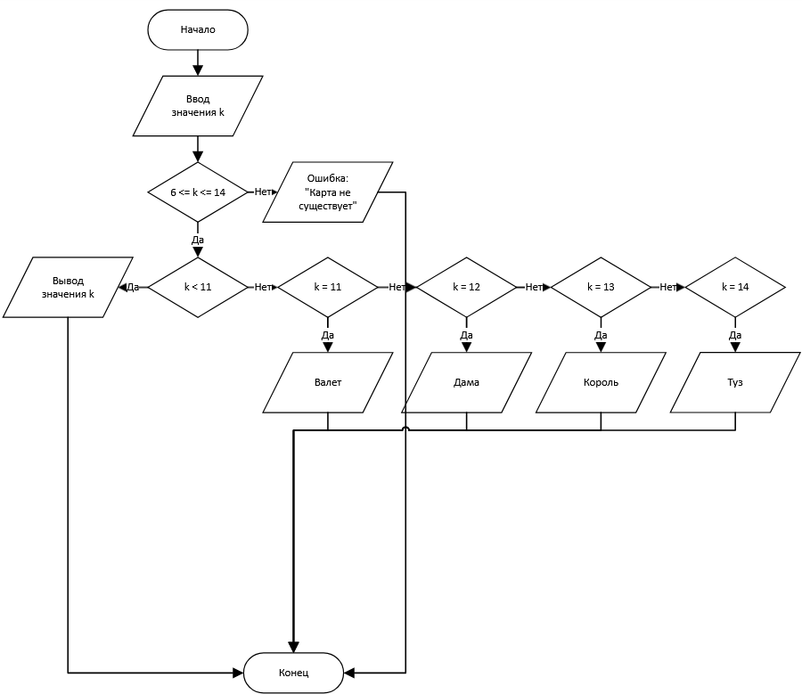

**4 СПИСОК ИДЕНТИФИКАТОРОВ ПЕРЕМЕННЫХ И КОНСТАНТ**

Идентификаторы программы представлены в таблице 1.

Таблица 1 –- Идентификаторы программы и их тип

|  |  |  |
| --- | --- | --- |
| Назначение | Идентификатор | Тип |
| Вводимая переменная | k | int |

**5 РЕЗУЛЬТАТЫ ТЕСТИРОВАНИЯ ПРОГРАММЫ.**

Результаты тестирования программы представлены в таблице 2.

Таблица 2 - Результаты тестирования программы

|  |  |  |  |
| --- | --- | --- | --- |
| Исходные данные | Ручной счет | Программный результат | Номер рисунка |
| k = 2 | Ошибка: карта не существует в колоде | Ошибка: карта не существует в колоде | Рисунок 3 |
| x = 8 | Карта: 8 | Карта: 8 | Рисунок 4 |
| x = 13 | Карта: король | Карта: король | Рисунок 5 |

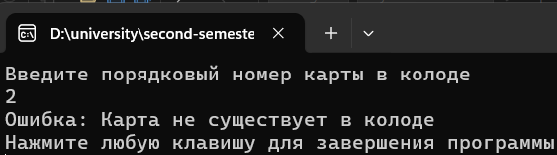

Рисунок 3 – Экранная форма программы с исходными данными x = 2

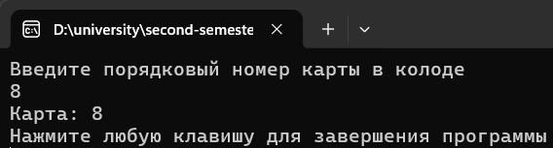

Рисунок 4 – Экранная форма программы с исходными данными x = 8

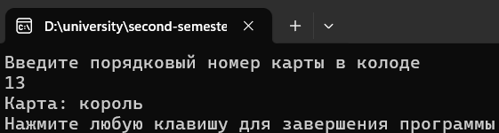

Рисунок 5 – Экранная форма программы с исходными данными k = 13

**6 ВЫВОД.**

Во время выполнения лабораторной работы были изучены приемы программирования алгоритмов обработки данных с ветвлениями, выработано умений отладки и тестирования программ с условными операторами перехода, закреплены навыки программирования арифметических выражений. Проведено тестирование и отладка программы. Составлен отчёт по выполненной работе в соответствии с установленными стандартами.

**Приложение А**

**Листинг программы**

using System;

internal class Program

{

static void Main(string[] args)

{

Console.WriteLine("Введите порядковый номер карты в колоде");

int k = Convert.ToInt32(Console.ReadLine());

if (k < 6 || k > 14) {

Console.WriteLine("Ошибка: Карта не существует в колоде");

}

else {

if (k < 11) {

Console.WriteLine("Карта: " + k);

} else {

switch (k) {

case 11:

Console.WriteLine("Карта: валет");

break;

case 12:

Console.WriteLine("Карта: дама");

break;

case 13:

Console.WriteLine("Карта: король");

break;

case 14:

Console.WriteLine("Карта: туз");

break;

}

}

}

Console.WriteLine("Нажмите любую клавишу для завершения программы");

Console.ReadKey();

}

}

**Приложение Б**

**Библиографический список**

1. **Документация по .NET,** [**https://learn.microsoft.com/ru-ru/dotnet/csharp/language-reference/statements/selection-statements**](Ердяков%20Р.А.%20ЛР%203%20ИТб-1302-02-20.docx)